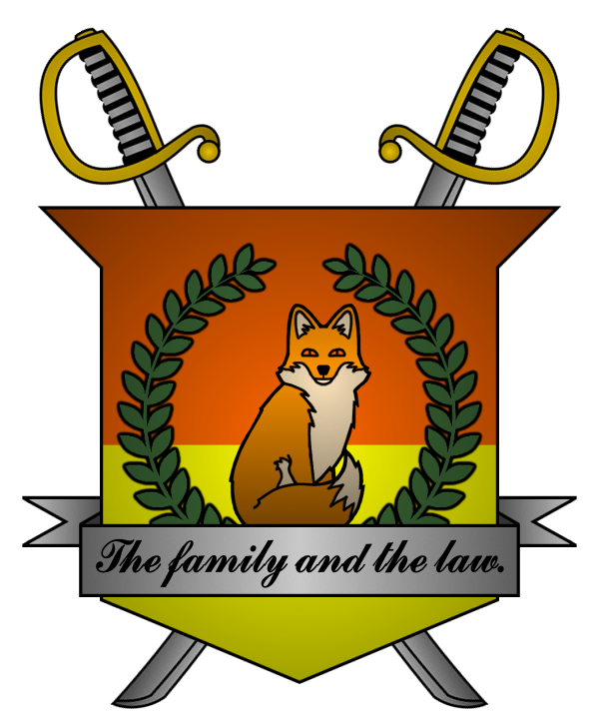

УКАЗ №036
Императора
Мобианской Империи
о переименовании административно-территориальной единицы

Я, Император Мобианской Империи Майлз I Прауэр, граф Лондона
и Лорд-Протектор мобианских лисиц, пользуясь своими полномочиями,
на основании и во исполнение Конституции Мобианской Империи, указываю:

Руководствуясь результатами соцопроса о необходимости усиления национальной самобытности мобианцев, изменить наименование административно-территориальной единицы «Город Абердин» на «Город Фоксбург».

Контроль за исполнением настоящего указа возлагаю на себя. Настоящий указ имеет юридическую силу с момента публикации.

Император Мобианской Империи Майлз I Прауэр.
Дата: 03/11/2022.
Подпись:


